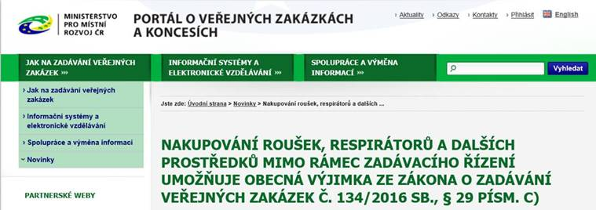

22.03.2020: Autor: Vlastimil Fidler. Tento text popisuje možnost zadavatelů při zadávání veřejných zakázek v nouzovém stavu a režimu krizového řízení při nakupování nezbytných prostředků a vybavení:

1. **Výjimka podle zákona 134/2016 Sb. o zadávání veřejných zakázek, § 29 písm. c)**

Tato výjimka v odstavci c) uvádí, že **zadavatel nemusí zadat veřejnou zakázku v zadávacím řízení, pokud existují zvláštní bezpečnostní opatření, stanovené jinými právními předpisy.**

Využití výjimky zadávat veřejnou zakázku mimo zadávací řízení **je podmíněno dvěma aspekty**, které musí být naplněny. **Musí existovat zvláštní bezpečnostní opatření,** které vzniklo na základě jiného právního předpisu **a zároveň** **nelze (objektivně) ze strany zadavatele učinit takové opatření, které by provedení zadávacího řízení umožňovalo.**

Tato zvláštní bezpečnostní opatření by se zřejmě dala charakterizovat jako mimořádná opatření pro řešení mimořádných bezpečnostních situací/mimořádných událostí (vyhlášení nouzového stavu a přijetí krizových opatření ve smyslu § 5 písm. a) až e) a § 6 zákona č. 240/2000 Sb. o krizovém řízní). Specifická povaha těchto zvláštních bezpečnostních opatření pak brání realizaci standardního postupu zadání veřejných zakázek v zadávacích řízeních.

**Typickým příkladem může být okamžitý nákup (mimo zadávací řízení) respirátorů, roušek, léků, lékařských přístrojů** (a jakýchkoliv dalších potřeb, které z provádění bezpečnostních opatření vyplynou), které je nutné bezodkladně zajistit pro plnění veřejnoprávního úkolu (ochrana zdraví a života občanů, osob IZS, lékařů, pacientů), vyplývajícího např. z nařízení vlády o nouzovém stavu.

Taková výjimka se však neuplatní pro běžné zadávání veřejných zakázek, které např. zajišťují běžné provozní potřeby zadavatelů (plánovaný nákup kancelářských potřeb, plánovaný nákup automobilu, dlouhodobě plánovaná oprava místních komunikací).

1. **Využití jednacího řízení bez uveřejnění podle § 63 odst. 5)**

Obecně je možno jednací řízení bez uveřejnění použít tehdy, jestliže je to **nezbytné v důsledku krajně naléhavé okolnosti, kterou zadavatel nemohl předvídat a ani ji nezpůsobil, a nelze dodržet lhůty pro otevřené řízení, užší řízení nebo jednací řízení s uveřejněním** (nelze dodržet ani zkrácené lhůty podle 57 odst. 2 písm. b),  § 59 odst. 5 a § 62 odst. 3)). Vyžaduje se tedy vyšší stupeň naléhavosti označený jako krajní naléhavost.

V případě nouzového stavu a realizaci krizových opatření (zmíněných výše v textu k možnosti využití obecné výjimky podle § 29 písm. c)) lze také využít jednacího řízení bez uveřejnění.

Zároveň se však zadavatel, který přímo neprovádí bezprostřední bezpečnostní opatření (a nemůže, resp. nevztahuje se na něj) realizovat veřejnou zakázku na základě výjimky podle § 29 písm. c), může dostat do situace krajní naléhavosti, kdy musí bezodkladně provést realizaci veřejné zakázky a s ohledem na okolnosti zadání nesnese odkladu.

**Typickým příkladem pro využití jednacího řízení podle tohoto odstavce ve stavu nouze jsou zakázky na okamžité zajištění a okamžitou ochranu majetku před škodou, zajištění služeb, vyplývajících z buď z krizového stavu nebo z jiných právních předpisů** (může jít např. o různé sociální služby).

Pro využití jednacího řízení bez uveřejnění podle § 63 odst. 5) tedy platí, že **zadavatel na vzniku této krajně naléhavé okolnosti nesmí nést vinu, to znamená, že vznikla zcela nezávisle na jeho vůli a zároveň je ovšem nutné respektovat časové hledisko, zadavatel nemůže využít jednací řízení bez uveřejnění až po uplynutí delší doby od nastalé skutečnosti.** V takovém případě by již nebyla naplněna podmínka nemožnosti dodržet lhůty pro jiné „běžné“ řízení.

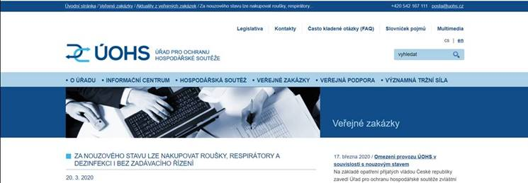

***V situaci, kdy jsou výskytem koronaviru označovaného jako SARS CoV-2 ve zvýšené míře ohroženy životy a zdraví osob nacházejících se na území ČR a kdy byl z tohoto důvodu vládou České republiky vyhlášen podle úst. zák. č. 110/1998 Sb., o bezpečnosti České republiky, pro celé území státu nouzový stav, jistě mnoho zadavatelů řeší otázku, v jakém režimu nakupovat komodity nezbytné pro zvládání tohoto nebezpečí – zejm. dodávky typu roušek, respirátorů, dezinfekce apod.***

Lze předpokládat, že klíčovým požadavkem – v situaci, kdy je výše uvedených komodit nedostatek – je, aby se jednalo o nákupy rychlé. Je proto možno říci, že jsou dány důvody pro využití jednacího řízení bez uveřejnění podle § 63 odst. 5 ZZVZ, podle kterého může zadavatel *použít jednací řízení bez uveřejnění také, pokud je to nezbytné v důsledku krajně naléhavé okolnosti, kterou zadavatel nemohl předvídat a ani ji nezpůsobil, a nelze dodržet lhůty pro otevřené řízení, užší řízení nebo jednací řízení s uveřejněním*.

V této souvislosti však nelze zapomínat na to, že i takové jednací řízení bez uveřejnění má určitý (byť třeba i minimální) formální rámec. Např. i pro „podlimitní“ JŘBU se jistě uplatní pravidlo § 73 odst. 1 ZZVZ, tj. povinnost požadovat prokázání základní způsobilosti, dále pak i pravidlo o doložení skutečného majitele. I tento formální rámec může za současné situace (kdy je např. třeba „shánět“ plnění na zahraničních trzích systémem „kdo dřív přijde, ten dřív bere“) znamenat překážku pro úspěšný nákup.

V úvahu pak připadají dvě výjimky z povinnosti zadat veřejnou zakázku v zadávacím řízení, a to výjimky upravené v § 29 písm. a), resp. c) ZZVZ.

Jedná se o situace, kdy *by provedení zadávacího řízení ohrozilo ochranu základních bezpečnostních zájmů České republiky a současně nelze učinit takové opatření, které by provedení zadávacího řízení umožňovalo,* resp. kdy jde o *zadávání nebo plnění veřejné zakázky v rámci zvláštních bezpečnostních opatření stanovenými jinými právními předpisy a současně nelze učinit takové opatření, které by provedení zadávacího řízení umožňovalo*.

Mezi základní bezpečnostní zájmy ČR patří nepochybně (čl. 1 ústavního zákona č. 110/1998 Sb., o bezpečnosti České republiky) kromě zajištění svrchovanosti a územní celistvosti České republiky, ochrany jejích demokratických základů i ochrana životů a zdraví. Pokud jsou tedy ve zvýšené míře ohroženy životy a zdraví osob nacházejících se na území ČR, měly by být dle názoru Úřadu v zásadě obě citované výjimky použitelné pro každého zadavatele, mezi jehož úkoly na základě zvláštních právních předpisů patří přijetí opatření nezbytných pro eliminaci/snížení takového ohrožení, resp. k odstranění/zmírnění důvodů pro vyhlášení nouzového stavu.

Nezbytnou podmínkou pro uplatnění daných výjimek přitom pochopitelně je, že jsou používány výlučně na skutečně urgentní nákupy související se zvládáním aktuálního ohrožení. Jejich použití na jakékoli jiné nákupy je z povahy věci vyloučeno.

Zjednodušeně řečeno: pokud např. kraj řídí nemocnici, která má ošetřovat i osoby potenciálně nakažené novým typem koronaviru, a pro potřeby této nemocnice potřebuje nakoupit roušky, respirátory, dezinfekce apod. (tj. něco, co je pro takovou péči nezbytné), je možno pro tento nákup uvedené výjimky využít.

Obecnou podmínkou použití těchto výjimek pak samozřejmě je nemožnost provedení zadávacího řízení. Úřad předpokládá, že stěžejním argumentem bude, že na provedení zadávacího řízení jednoduše není čas, což pokládá za argument použitelný a přijatelný. Zároveň je však třeba myslet na to, že by nemělo být možné ani provedení JŘBU podle § 63 odst. 5 ZZVZ. I rozumnou argumentaci v tomto směru si však nepochybně lze – se zřetelem k výše uvedenému – představit.

Konečně nelze zadavatelům než doporučit, aby se s případnými detailnějšími dotazy obraceli na gestora právní úpravy zadávání veřejných zakázek, kterým je Ministerstvo pro místní rozvoj.

*Tiskové oddělení ÚOHS*

*20/025*